|  |  |  |  |
| --- | --- | --- | --- |
| **Cargo:** | Docente | | |
| **Nombre:** | M.Sc. David Fabián Cevallos Salas | | |
| **Asignatura:** | Administración de Base de Datos | | |
| **Carrera:** | Marketing Digital y Comercio Electrónico | **Nivel:** | Quinto nivel |
| **Estudiante:** |  | | |

**ACTIVIDAD PRÁCTICO EXPERIMENTAL EN EL ENTORNO ACADÉMICO**

**CREACIÓN DE UNA BASE DE DATOS RELACIONAL**

**1. Objetivos**

* Entender la creación de una base de datos relacional: El estudiante aprenderá a crear una base de datos y una tabla en SQL para almacenar información estructurada sobre productos.
* Aprender a insertar datos en una tabla: Se enseñará a insertar registros de productos en una tabla utilizando comandos SQL adecuados.
* Crear un script .sql: El estudiante generará un script SQL que pueda ejecutarse en cualquier sistema de gestión de bases de datos relacionales (DBMS) para crear la base de datos, la tabla y agregar datos.

**2. Antecedentes/Escenario**

Imagina que estás trabajando en un sistema de gestión de inventarios para una tienda en línea. Necesitas crear una base de datos relacional para almacenar información sobre productos en el inventario. La base de datos debe contener una tabla llamada productos con los siguientes campos: id, nombre, precio, cantidad, categoria. Los datos de los productos se insertarán en la tabla de la siguiente manera:

**Campos de la tabla**:

* + id: Identificador único del producto.
  + nombre: Nombre del producto.
  + precio: Precio del producto.
  + cantidad: Cantidad de unidades disponibles.
  + categoria: Categoría a la que pertenece el producto.

Ejemplo de datos:

* Producto: Camiseta, Precio: 20, Cantidad: 2, Categoría: Ropa
* Producto: Zapatos, Precio: 50, Cantidad: 1, Categoría: Calzado

**3. Recursos necesarios**

* **Sistema de Gestión de Bases de Datos (DBMS)**: MySQL, PostgreSQL, SQLite, etc.
* **Editor de SQL**: Herramientas como MySQL Workbench, DBeaver, o el editor de SQL integrado de tu DBMS.

**4. Planteamiento del problema**

Se te pide que crees un script SQL que realice las siguientes operaciones:

1. **Crear una base de datos** para los productos.
2. **Crear una tabla** dentro de la base de datos para almacenar la información de los productos.
3. **Insertar los datos** de varios productos en la tabla creada.

El resultado debe ser un archivo .sql que, cuando se ejecute, cree la base de datos, la tabla y agregue los productos con sus respectivos atributos.

**5. Pasos por realizar**

#### **5.1. Crear la Base de Datos**

Primero, debes crear la base de datos donde se almacenarán las tablas.



#### **5.2. Paso 2: Crear la Tabla de Productos**

Ahora, dentro de la base de datos, se creará una tabla llamada productos para almacenar los datos de los productos.

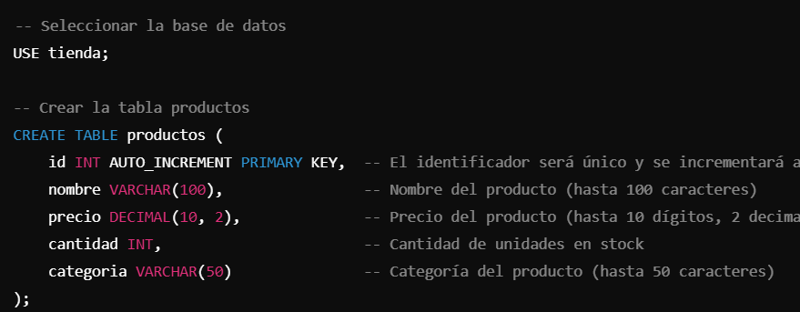

#### **5.3. Paso 3: Insertar Datos en la Tabla**

Ahora que la tabla está creada, puedes insertar los productos. Aquí tienes un ejemplo de cómo insertar varios productos.

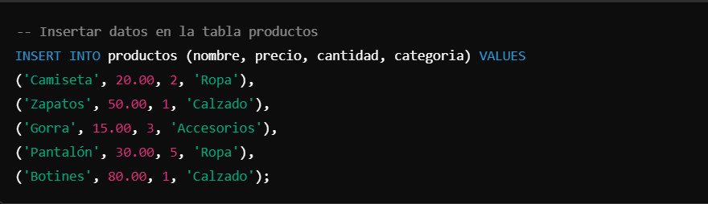

**6. Desarrollo**